ESCOLA MUNICIPAL DE EDUCAÇÃO BÁSICA ALFREDO GOMES.
DIRETORA: IVÂNIA NORA.
ASSESSORA PEDAGÓGICA: SIMONE ANDRÉA CARL.
ASSESSORA TÉCNICA ADM.: TANIA N. DE ÁVILA.
PROFESSOR: GIOVANI CAVALHEIRO
DISCIPLINA: LÍNGUA INGLESA
CATANDUVAS – SC
ANO 2020 - TURMA 1º ANO

FLASHCARD
OBSERVE COM ATENÇÃO OS FELLINGS - SENTIMENTOS EM INGLÊS.

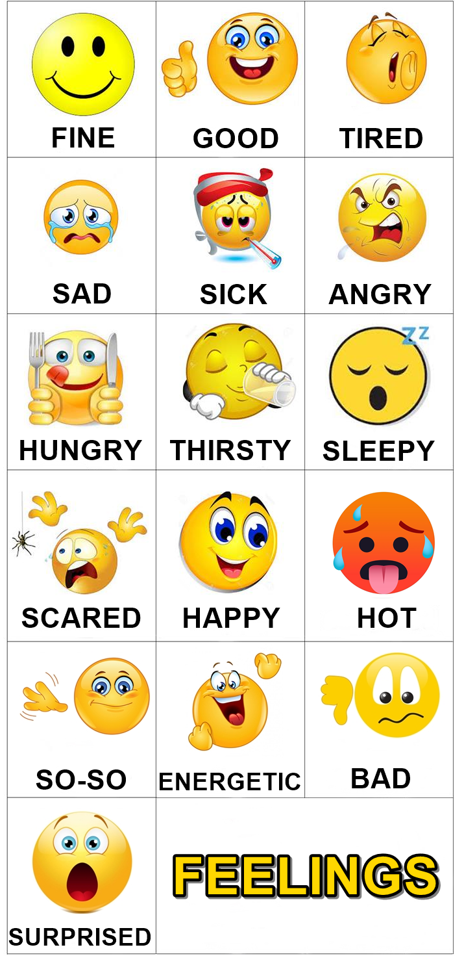

ATIVIDADE 01
DESENHE AS EXPRESSÕES NOS ROSTOS DE ACORDO COM O FEELING - SENTIMENTO DESCRITO ABAIXO DE CADA UM.

